🌻🌻🌻CHUYỂN ĐỔI SỐ CÙNG NGÂN HÀNG CHÍNH SÁCH XÃ HỘI, GỬI TIẾT KIỆM TRỰC TUYẾN QUA VBSP SMART BANKING,
CHUNG TAY VÌ AN SINH XÃ HỘI🌻🌻🌻

Nhằm đẩy mạnh chuyển đổi số trong hoạt động ngân hàng, tạo điều kiện thuận lợi cho người dân tiếp cận các dịch vụ tài chính an toàn, hiện đại, Ngân hàng Chính sách xã hội (NHCSXH) triển khai dịch vụ gửi tiền tiết kiệm trực tuyến thông qua ứng dụng VBSP Smart Banking.
👉 Việc gửi tiền tiết kiệm qua VBSP Smart Banking mang lại nhiều lợi ích thiết thực:
✅ Tiện lợi, nhanh chóng: Thực hiện giao dịch mọi lúc, mọi nơi bằng điện thoại thông minh có kết nối internet.
✅ An toàn, bảo mật: Ứng dụng được xây dựng với hệ thống bảo mật cao, đảm bảo an toàn thông tin và quyền lợi của khách hàng.
✅ Lãi suất theo quy định hiện hành của NHCSXH.
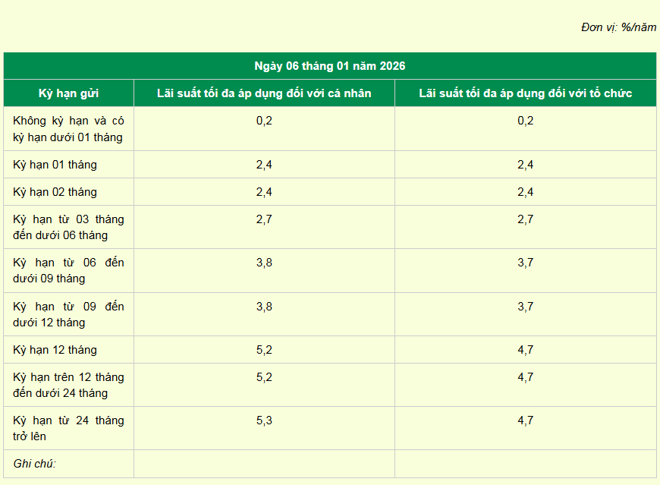
Thông qua hình thức gửi tiết kiệm trực tuyến, người dân không chỉ chủ động quản lý tài chính cá nhân mà còn chung tay tạo lập nguồn vốn phục vụ phát triển kinh tế - xã hội, giảm nghèo bền vững tại địa phương.
📍 HÃY ĐẾN NGAY: Phòng giao dịch NHCSXH Phú Riềng hoặc Điểm giao dịch NHCSXH tại các xã để được tư vấn, hướng dẫn cụ thể.
🏠 Địa chỉ: Thôn Tân Hoà, xã Phú Riềng , tỉnh Đồng Nai
📞 Số điện thoại: 0271 3505 199
👉 Gửi tiết kiệm online hôm nay - Góp phần giảm nghèo bền vững, xây dựng quê hương ngày càng phát triển.
